2011年湖南省初中毕业学业考试标准
物 理

一、考试指导思想

初中毕业物理学业考试是依据《全日制义务教育物理课程标准（实验稿）》（以下简称《物理课程标准》）进行的义务教育阶段物理学科的终结性考试。考试要有利于全面贯彻国家教育方针，推进素质教育；有利于体现九年义务教育的性质，全面提高教育教学质量；有利于中学物理课程改革，培养学生的创新精神和实践能力，减轻学生过重的课业负担，促进学生生动、活泼、主动学习。
初中毕业物理学业考试应考查学生对物理基础知识、基本技能的掌握程度和学生的科学探究能力。学业考试的试题应注重与学生社会实践和生活实际的联系，特别是在具体物理问题情境中考查学生综合运用所学知识分析、解决问题和把握运用规律的能力，积极引导初中物理教学朝着全面落实物理课程标准所设定的目标、整体提高学生物理科学素养的方向发展，杜绝偏题、怪题。

二、考试内容与要求

1．考试范围
《物理课程标准》内容标准中所要求的科学探究和科学内容。
2．内容和目标要求
考查的内容分科学探究及科学内容（物质、运动和相互作用、能量）两部分。把科学探究与科学内容融合在试题中，在注重基础知识和基本技能的同时，渗透过程、方法及情感态度、价值观的考查。对科学探究的能力要求如表一所示；对科学内容要求掌握的程度在表二中用字母A、B、C标出。字母A、B、C的含义如下：
A：了解和认识所列的知识内容。能描述研究对象的基本特征，举出例子，在有关问题中再认或识别它们。
B：理解所列的知识内容。能把握知识的内在逻辑联系，能与已有知识建立联系；能运用知识对相关问题进行解释、推断、区分、扩展；会收集、整理信息，并能用来分析、解决简单的问题。如解释简单的物理现象，区分不同的概念，进行简单的计算等。
C：能独立操作实验仪器；会实验探究。
表一 科学探究与能力要求
科学探究要素 | 对科学探究能力的基本要求
提出问题 | 1．能从日常生活、自然现象或实验观察中发现与物理学有关的问题。  2．能表述相关问题。
猜想与假设 | 3．尝试根据经验和已有知识对问题的成因提出猜想。  4．对探究的方向和可能出现的实验结果进行推测与假设。
制定计划  与设计实验 | 5．明确探究目的和已有条件，经历制定计划与设计实验的过程。  6．尝试选择科学探究的方法及所需要的器材。  7．尝试考虑影响问题的主要因素，有控制变量的初步意识。
进行实验  与收集证据 | 8．能通过观察和实验收集数据。  9．尝试评估有关信息的科学性。  10．会阅读简单仪器的说明书，能按书面说明操作。  11．会使用简单的实验仪器，能正确记录实验数据。  12．具有安全操作的意识。
分析与论证 | 13．能初步描述实验数据或有关信息。  14．能对收集的信息进行简单的比较，并能进行简单的因果推理。  15．经历从物理现象和实验中归纳科学规律的过程。  16．尝试对探究结果进行描述和解释。
评 估 | 17．有评估探究过程和探究结果的意识。  18．能注意假设与探究结果间的差异。  19．能注意探究活动中未解决的矛盾，发现新的问题。  20．尝试改进探究方案。
交流与合作 | 21．有准确表达自己观点的意识。  22．在合作中注意既坚持原则又尊重他人。  23．能参考别人的意见，改进自己的探究方案，有团队精神  24．能写出简单的探究报告。

表二 科学内容与考试要求
考 试 内 容 |  |  | 要求
物  质 | 物质  的形  态和  变化 | 1．能用语言、文字或图表描述常见物质的物理特征。  能从生活和社会应用的角度，对物质进行分类。 | A  A
物  质 | 物质  的形  态和  变化 | 2．能区别固、液和气三种物态。能描述这三种物态的基本特征。 | A
物  质 | 物质  的形  态和  变化 | 3．能说出生活环境中常见的温度值。了解液体温度计的工作原理。  会用液体温度计测量物体的温度。 | A  C
物  质 | 物质  的形  态和  变化 | 4．通过实验探究物态变化过程。  尝试将生活和自然中的一些现象与物质的熔点或沸点联系起来。 | C  A
物  质 | 物质  的形  态和  变化 | 5．能用水的三态变化解释自然界中的一些水循环现象，懂得节约用水。 | A
物  质 | 物质  属性 | 6．能描述物质的一些属性。尝试将这些属性与日常生活中物质的用途联系起来。 | A
物  质 | 物质  属性 | 7．认识质量的概念。  用天平测量固体和液体的质量。 | A  C
物  质 | 物质  属性 | 8．通过实验理解密度的概念。尝试用密度知识解答简单的问题。能解释生活中一些与密度概念有关的物理现象。 | B
物  质 | 物质  属性 | 9．了解物质的属性对科技进步的影响。 | A
物  质 | 物质的结构和尺度 | 10．知道物质是由分子组成的，分子又是由原子组成的。 | A
物  质 | 物质的结构和尺度 | 11．了解原子的核式结构模型。了解人类探索微观世界的历程，并认识到这种探索将不断深入。 | A
物  质 | 物质的结构和尺度 | 12．大致了解人类探索太阳系及宇宙结构的历程，并认识人类对宇宙的探索将不断深入。 | A
物  质 | 物质的结构和尺度 | 13．对物质世界从微观到宏观的尺度有大致的了解。 | A
物  质 | 新材料及其应用 | 14．初步了解半导体的一些特点。了解半导体材料的发展对社会的影响。 | A
物  质 | 新材料及其应用 | 15．初步了解超导体的一些特点。了解超导体对人类生活和社会发展可能带来的影响。 | A
物  质 | 新材料及其应用 | 16．初步了解纳米材料的应用和发展前景。 | A
运  动  和  相  互  作  用 | 多种多样的运动形式 | 17．能用实例解释机械运动及其相对性。 | A
运  动  和  相  互  作  用 | 多种多样的运动形式 | 18．从生活、自然中的一些简单热现象推测分子的热运动。初步认识宏观热现象和分子热运动的联系。 | A
运  动  和  相  互  作  用 | 多种多样的运动形式 | 19．能用实验证实电磁相互作用。  能举例说明电磁波在日常生活中的应用。 | C  A
运  动  和  相  互  作  用 | 多种多样的运动形式 | 20．能举例说明自然界存在多种多样的运动形式。知道世界处于不停的运动中。 | A
运  动  和  相  互  作  用 | 机械  运动  和力 | 21．能通过日常经验或自然现象粗略估计时间。能通过日常经验或物品粗略估测长度。  会选用适当的工具测量时间和长度。 | A  C
运  动  和  相  互  作  用 | 机械  运动  和力 | 22．能用速度描述物体的运动。  能用速度公式进行简单计算。 | A  B
运  动  和  相  互  作  用 | 机械  运动  和力 | 23．了解重力、弹力、摩擦力。认识力的作用效果。  会用示意图描述力。会用弹簧测力计测力的大小。  知道二力平衡条件。了解物体运动状态变化的原因。 | A  C  A
运  动  和  相  互  作  用 | 机械  运动  和力 | 24．通过实验，探究物体的惯性。  理解物体的惯性  知道牛顿第一定律。 | C  B  A
运  动  和  相  互  作  用 | 机械  运动  和力 | 25．通过实验探究，学会使用简单机械改变力的大小和方向。 | C
运  动  和  相  互  作  用 | 机械  运动  和力 | 26．通过实验探究，学习压强的概念。  能用压强公式进行简单计算。  知道增大和减小压强的方法。了解测量大气压强的方法。 | C  B  A
运  动  和  相  互  作  用 | 机械  运动  和力 | 27．通过实验探究，认识浮力。经历探究浮力大小的过程。  知道物体浮沉的条件。知道阿基米德原理。 | C  A
运  动  和  相  互  作  用 | 机械  运动  和力 | 28．通过实验，探究流体压强与流速的关系。  初步了解流体压强与流速的关系。 | C  A
运  动  和  相  互  作  用 | 声  和  光 | 29．通过实验，探究声音产生和传播条件。  认识声音产生和传播的条件。了解乐音特性。了解现代技术中与声有关的应用。知道防治噪声的途径。 | C  A
运  动  和  相  互  作  用 | 声  和  光 | 30．通过实验，探究光在同种均匀介质中的传播特点和光的反射、折射的规律。  了解光的反射和折射的规律。 | C  A
运  动  和  相  互  作  用 | 声  和  光 | 31．通过实验，探究平面镜所成像时像与物的关系和凸透镜成像规律。  认识凸透镜会聚作用和凹透镜发散作用。知道凸透镜成像规律。了解凸透镜成像的应用。  会画简单的光路图。 | C  A  B
运  动  和  相  互  作  用 | 声  和  光 | 32．通过观察和实验，知道白光是由色光组成的。比较色光混合与颜料混合的不同现象。 | A
运  动  和  相  互  作  用 | 声  和  光 | 33．知道波长、频率和波速的关系。了解波在信息传播中的作用。 | A
运  动  和  相  互  作  用 | 电  和  磁 | 34．通过实验，探究通电螺线管外部磁场的方向。 | C
运  动  和  相  互  作  用 | 电  和  磁 | 35．通过实验，了解通电导线在磁场中会受到力的作用，力的方向与电流及磁场的方向都有关系。 | A
运  动  和  相  互  作  用 | 电  和  磁 | 36．通过实验，探究导体在磁场中运动时产生感应电流的条件。 | C
运  动  和  相  互  作  用 | 电  和  磁 | 37．知道光是电磁波。知道电磁波在真空中的传播速度。 | A
运  动  和  相  互  作  用 | 电  和  磁 | 38．了解电磁波的应用及其对人类生活和社会发展的影响。 | A
能  量 | 能量、能量  的转  化和  转移 | 39．通过实例了解能量及其存在的不同形式。能简单描述各种各样的能量和我们生活的关系。 | A
能  量 | 能量、能量  的转  化和  转移 | 40．通过实例认识能量可以从一个物体转移到另一物体，不同形式能量可以互相转化。 | A
能  量 | 能量、能量  的转  化和  转移 | 41．结合实例认识功的概念。知道做功的过程就是能量转化或转移的过程。 | A
能  量 | 能量、能量  的转  化和  转移 | 42．结合实例理解功率的概念。  了解功率在实际中的应用。 | B  A
能  量 | 机  械  能 | 43．能用实例说明物体的动能和势能以及它们的转化。能用实例说明机械能和其他形式的能的转化。 | A
能  量 | 机  械  能 | 44．知道机械功和功率的概念。  能用生活、生产中的实例解释机械功的含义。 | A  B
能  量 | 机  械  能 | 45．理解机械效率。 | B
能  量 | 机  械  能 | 46．了解机械使用的历史发展过程。认识机械的使用对社会发展的作用。 | A
能  量 | 内  能 | 47．通过观察和实验，了解分子动理论的基本观点，并能用其解释某些热现象。 | A
能  量 | 内  能 | 48．了解内能的概念。能简单描述温度和内能的关系。 | A
能  量 | 内  能 | 49．从能量转化的角度认识燃料的热值。 | A
能  量 | 内  能 | 50．了解内能的利用在人类社会发展史上的重要意义。 | A
能  量 | 内  能 | 51．了解热量的概念。 | A
能  量 | 内  能 | 52．通过实验，了解比热容的概念。  尝试用比热容解释简单的自然现象。 | A  B
能  量 | 电  磁  能 | 53．从能量转化的角度认识电源和用电器的作用。 | A
能  量 | 电  磁  能 | 54．通过实验，探究电流、电压和电阻的关系。  理解欧姆定律，并能进行简单计算。 | C  B
能  量 | 电  磁  能 | 55．会读、会画简单电路图。  能连接简单的串联电路和并联电路。  能说出生活、生产中采用简单串联或并联电路的实例。 | B  C  A
能  量 | 电  磁  能 | 56．会使用电流表和电压表。 | C
能  量 | 电  磁  能 | 57．理解电功率和电流、电压之间的关系，并能进行简单计算。能区分用电器的额定功率和实际功率。 | B
能  量 | 电  磁  能 | 58．通过实验，探究在电流一定时，导体消耗的电功率与导体电阻的关系。  知道在电流一定时，导体消耗的电功率与导体的电阻成正比。 | C  A
能  量 | 电  磁  能 | 59．了解家庭电路和安全用电知识。 | A
能  量 | 能量  守恒 | 60．知道能量守恒定律。能举出日常生活中能量守恒的实例。  能用能量转化与守恒的观点分析物理现象。 | A  B
能  量 | 能量  守恒 | 61．通过能量的转化和转移，认识效率。 | A
能  量 | 能量  守恒 | 62．初步了解在现实生活中能量的转化和转移有一定的方向性。 | A
能  量 | 能源与可持续发展 | 63．能通过具体事例，说出能源与人类生存和社会发展的关系。 | A
能  量 | 能源与可持续发展 | 64．能结合实例，说出不可再生能源和可再生能源的特点。 | A
能  量 | 能源与可持续发展 | 65．了解核能的优点和可能的问题。 | A
能  量 | 能源与可持续发展 | 66．了解世界和我国的能源状况。 | A
说明：①有关实验操作考查的内容，各市（州）可根据本地实际情况自行安排。
②行为动词前加有“初步”、“大致”的，其对应的要求比原有行为动词的水平低。

三、试卷结构
1．难度结构
容易题︰稍难题︰较难题的比例为7︰1.5︰1.5，整卷难度值控制在0.7~0.8。
2．内容结构
内容结构包含科学内容和科学探究。科学内容中物质约14％，运动和相互作用约42％，能量约44％；科学探究约占整卷分值的25%，必须渗透在科学内容中考查。
科学内容的覆盖面要求达到80%以上。
3．基本题型
基本题型为选择题、填空题、作图与实验探究题、综合题（包括简答、计算等多种题型，重点考查学生的迁移、发散与收敛等思维能力及运用物理知识分析、解决简单问题的能力）。

四、题型示例

下面所示例题中的大部分选自近两年各市（州）的中考试题，仅供大家参考。
（一）选择题
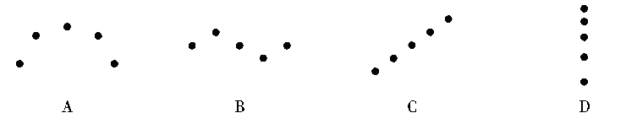
1．“频闪摄影”是研究物体运动时常用的一种实验方法。下图1是明明同学利用频闪照相机拍摄的四个物体运动时的频闪照片（黑点表示物体的像），其中可能做匀速直线运动的物体是
图1
答案：C
2、体育课上两位同学进行爬杆比赛，假如他们先后从同一根杆的底端匀速爬到顶端。如果要粗略比较一下两人做功的大小，需要知道的物理量是
A．爬杆的速度 B．爬杆的时间 C．两人的体重 D．杆的具体高度
答案：C
3、你所在考室内的空气质量最接近（空气密度约1.3 kg/m³）
A．1.5 kg B．15 kg C．150 kg D．1500 kg
答案：C
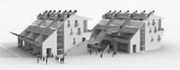
4、上海世博会展示的零碳馆是中国首座零排放的公共建筑，多角度展示了中国和世界建筑节能减排的最新成果。零碳馆使用太阳能、被动风能以及地源热能联合驱动空调系统。馆内所需电力，由建筑附件太阳能发电板和生物质能发电提供。其中的太阳能发电板供电时的能量转化情况是
A．内能转化为电能
B．太阳能转化为电能
C．电能转化为光能
D．电能转化为机械能
答案：B 图2
5、科学家最新研究表明，壁虎脚掌没有吸盘，壁虎的每只脚底部长着数百万根极细的刚毛，而每根刚毛末端又有更多更细的分支，这种精细结构使得刚毛与物体表面分子间的距离非常近，由此可知壁虎在天花板上攀爬本质上靠的是
A．分子引力 B．大气压强 C．地球引力 D．板壁弹力
答案：A
6、近几年，全国各地掀起了新农村建设的高潮，到去年为止，娄底市有90%以上的村级公路被硬化。我们发现水泥路面上划有一道道横线，这样做的目的是
A．为了美观 B．减少压强 C．减少摩擦 D．增大摩擦
答案：D
7、如图3所示，长1.6m、粗细均匀的金属杆可以绕O点在竖直平面内自由转动，一拉力—位移传感器竖直作用在杆上，并能使杆始终保持水平平衡。该传感器显示其拉力F与作用点到O点距离x的变化关系如图5所示。据图可知金属杆重
A．5 N
F
O
图3
x
x/m
0
F/N
0.2
0.4
0.6
0.8
1.0
1.2
1.4
1.6
40
20
10
5
图4
B．10 N
C．20 N
D．40 N
答案：B
8、如图5所示为一环境温度监控电路，R₁为定值电阻，R₂为用半导体材料制成的热敏电阻（电阻随温度的升高而变小）。当环境温
R₁
A
R₂
图5
度升高时，电流表的示数I和电源的功率P 的变化情况分别是
A. I 变大，P 变大 B. I 变小，P 变小
C. I 变小，P 变大 D. I 变大，P 变小
答案：A
9、击剑比赛中，当甲方运动员的剑(图中用“Ｓ_{甲}”表示)击中乙方的导电服时，电路导通，乙方指示灯亮。下面能反映这种原理的电路是
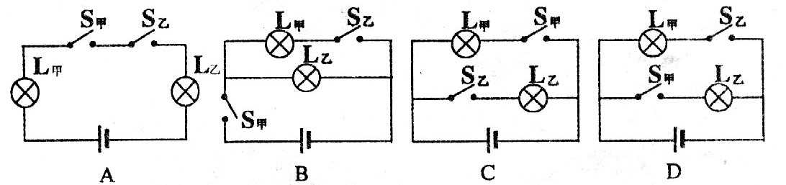
图6
答案：D
10、玻璃杯从一定高处掉到水泥地上会破碎，而掉到沙坑里却不容易破碎老师要求同学针对这一现象，提出一个问题下面是四位同学的发言，其中较有价值且可探究的问题是A.玻璃杯掉到水泥地上会破碎，是因为地面比较硬
B．玻璃杯从一定高处掉到水泥地上会破碎吗？
C．为什么玻璃杯掉到水泥地上会破碎，而掉到沙坑里却不容易破碎呢？
D．玻璃杯掉到地上是否破碎与下落高度、地面的软硬程度有什么关系？
答案；D

（二）填空题
1．踢毽子是人们喜爱的一项体育活动。用脚将毽子踢起后，空中飞舞的毽子最终要落向地
面，这是由于受到 作用的缘故.
答案：重力
2、2010年1月17日0时12分，我国在西昌卫星发射中心用“长征三号丙”运载火箭，成功将第三颗北斗导航卫星送入预定轨道（如图7）。据介绍，北斗卫星导航系统规划相继发射5颗同步静止轨道卫星和30颗非静止轨道卫星，建成覆盖全球的导航系统。同步静止轨道卫星指的是卫星和
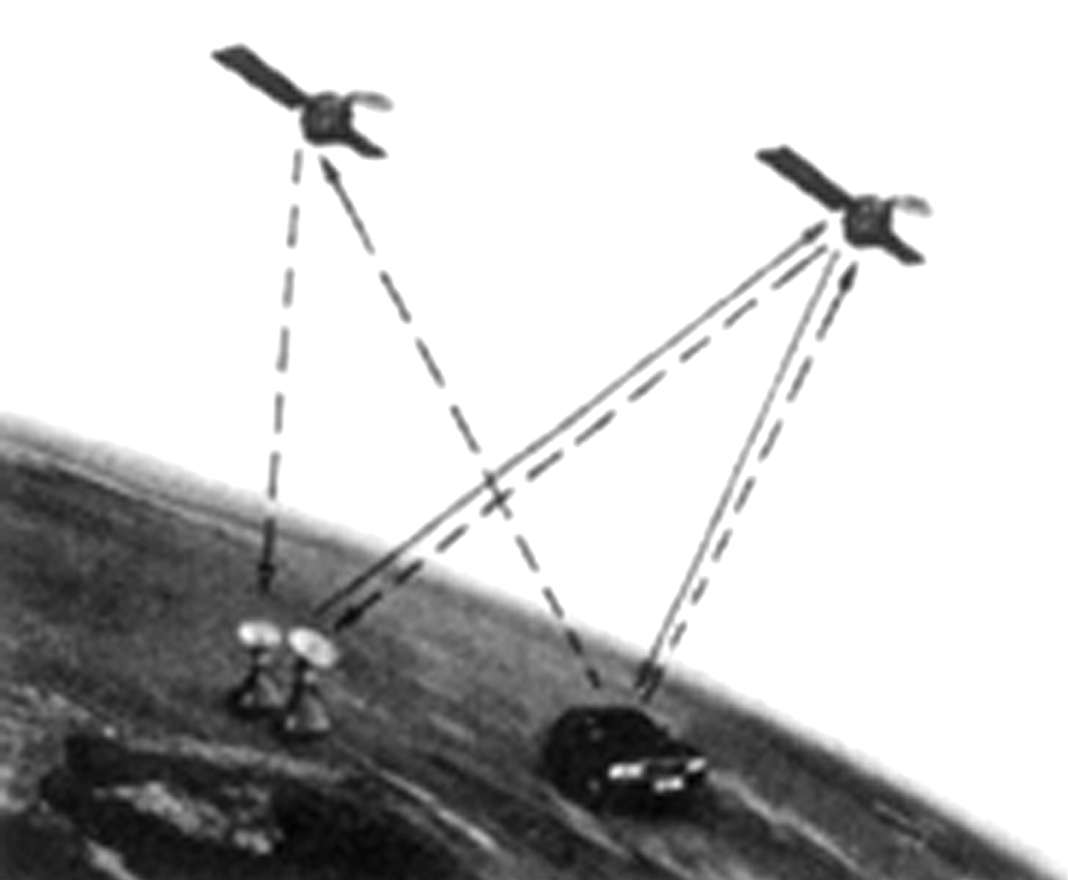
（选填“太阳”、“地球”或“月球”）保持相对静止。北斗卫星导航系统是通过 和地面交流信息的。
答案:地球 电磁波 图7
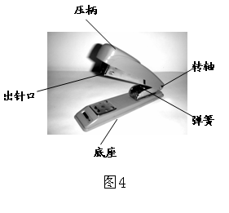
3、如图8所示，是我们常见的订书机。订书机在构造上有许多地方应用到我们所学过的物理知识，请你指出两处，并把它填写在下面的空白处。
图8
示例：弹簧的弹性势能转化为动能使订书机及时复位。
（1） ；
（2） 。
答案：（1）压柄做得宽大有利于减小压强；
（2）钉书针（出针口）很尖细有利于增大压强；（或底座做得宽大有利于减小压强；订书机是以转轴为支点的杠杆）
4．在干净、透明的塑料杯中倒入雪碧后，饮料中不断地产生一个个小气泡。将几粒葡萄干加入饮料中，葡萄干沉入杯底。不久，有些葡萄干由于吸附了足够多的小气泡，使得它们受到的浮力 重力，从而上升；上浮到液面后，由于小气泡破裂，导致它们受到的浮力 重力，于是又沉入杯底。
答案：大于 小于
5、一些城市开始使用了风能、光能互补路灯。它是由太阳能电池板、小型风力发电机各自给24V蓄电池充电，晚上由LED(发光二极管)灯照明。右表是亮度相当的两种灯的相关数据。要使该路灯总发光效果相当于500W白炽灯，它应由 ________________只LED灯 _________联而成。原来是用500W白炽灯，若每晚供电10小时，一个月(30天)，消耗了 ____________KW．h的电能。请说出这种路灯优点 ______________________。(至少说两点)
 | 一只LED灯 | 一只白炽灯
发光原理 | 二极管发光 | 钨丝高温发光
额定电压 | 24V | 220V
响应时间 | 10-9S | 10-3S
额定功率 | 12W | 100W
答案：5 并 150 高亮度、低碳、节能等
6、2010年4月20日，美国墨西哥湾的一座深海油井的钻井平台爆炸起火，泄漏出大量原油漂浮在海面，造成了非常严重的生态污染。漏油处在1500m的深海处。为堵住漏油井口，石油公司派出了多个水下机器人潜伏到了1500m的海底进行作业。则机器人在海底承受的海水压强为 Pa（取ρ_{海水}=1.03×10³kg/m³，g=10N/kg）。原油能浮在水面，说明原油的密度 （选填“大于”、“等于”或“小于”）海水密度。
答案：1.5×10⁷ 小于
（三）作图与实验探究
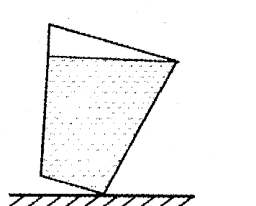
1．如图9所示的水桶，是在—个最小外力作用下所处的状态。作出它此时的受力示意图。

图9
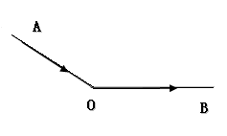
2、如图10所示，AO是入射光线，OB是其经某一光学元件后的出射光线。请你在学过的光学元件中任选一种，在图中用作图法确定它的位置。

图10
3、请画出图11中力F的力臂L
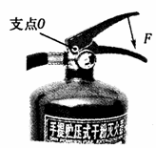
答案：
L
图11
图12

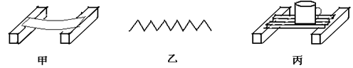
4、细心的小明发现家用铝制水壶底部都做成凹凸不平的同心圆圈，这样做的目的是什么呢？小明做了如下实验：先将一张纸条放在两木块中间（如图13甲），结果纸条弯曲后滑到下面；再将这张纸条折成截面如图13乙所示的褶皱状，放在两木块中间，发现此时纸条上面还能放一茶杯（如图13丙）。

图13
（1）根据小明的上述实验，你认为铝壶底部做成凹凸不平的同心圆圈的目的是 。
（2）爱思考的小明进一步猜想：“纸条能承受的最大压力与褶皱的数目有关”，请你自选器材，设计实验，帮小明验证这一猜想：
实验步骤：
（3）聪明的你认为纸条能承受的最大压力可能还与 有关。（答一个即可）
答案：（1）增大铝壶底部的承压能力 （2）实验步骤能体现“用相同的纸条，在皱褶数目不同的情况下比较承受的压力大小”即可 （3）纸条材料（纸条厚度、纸条大小、木头间距离等，合理均可；填皱褶数不计分）
5、根据下面各图中的信息完成下列各题
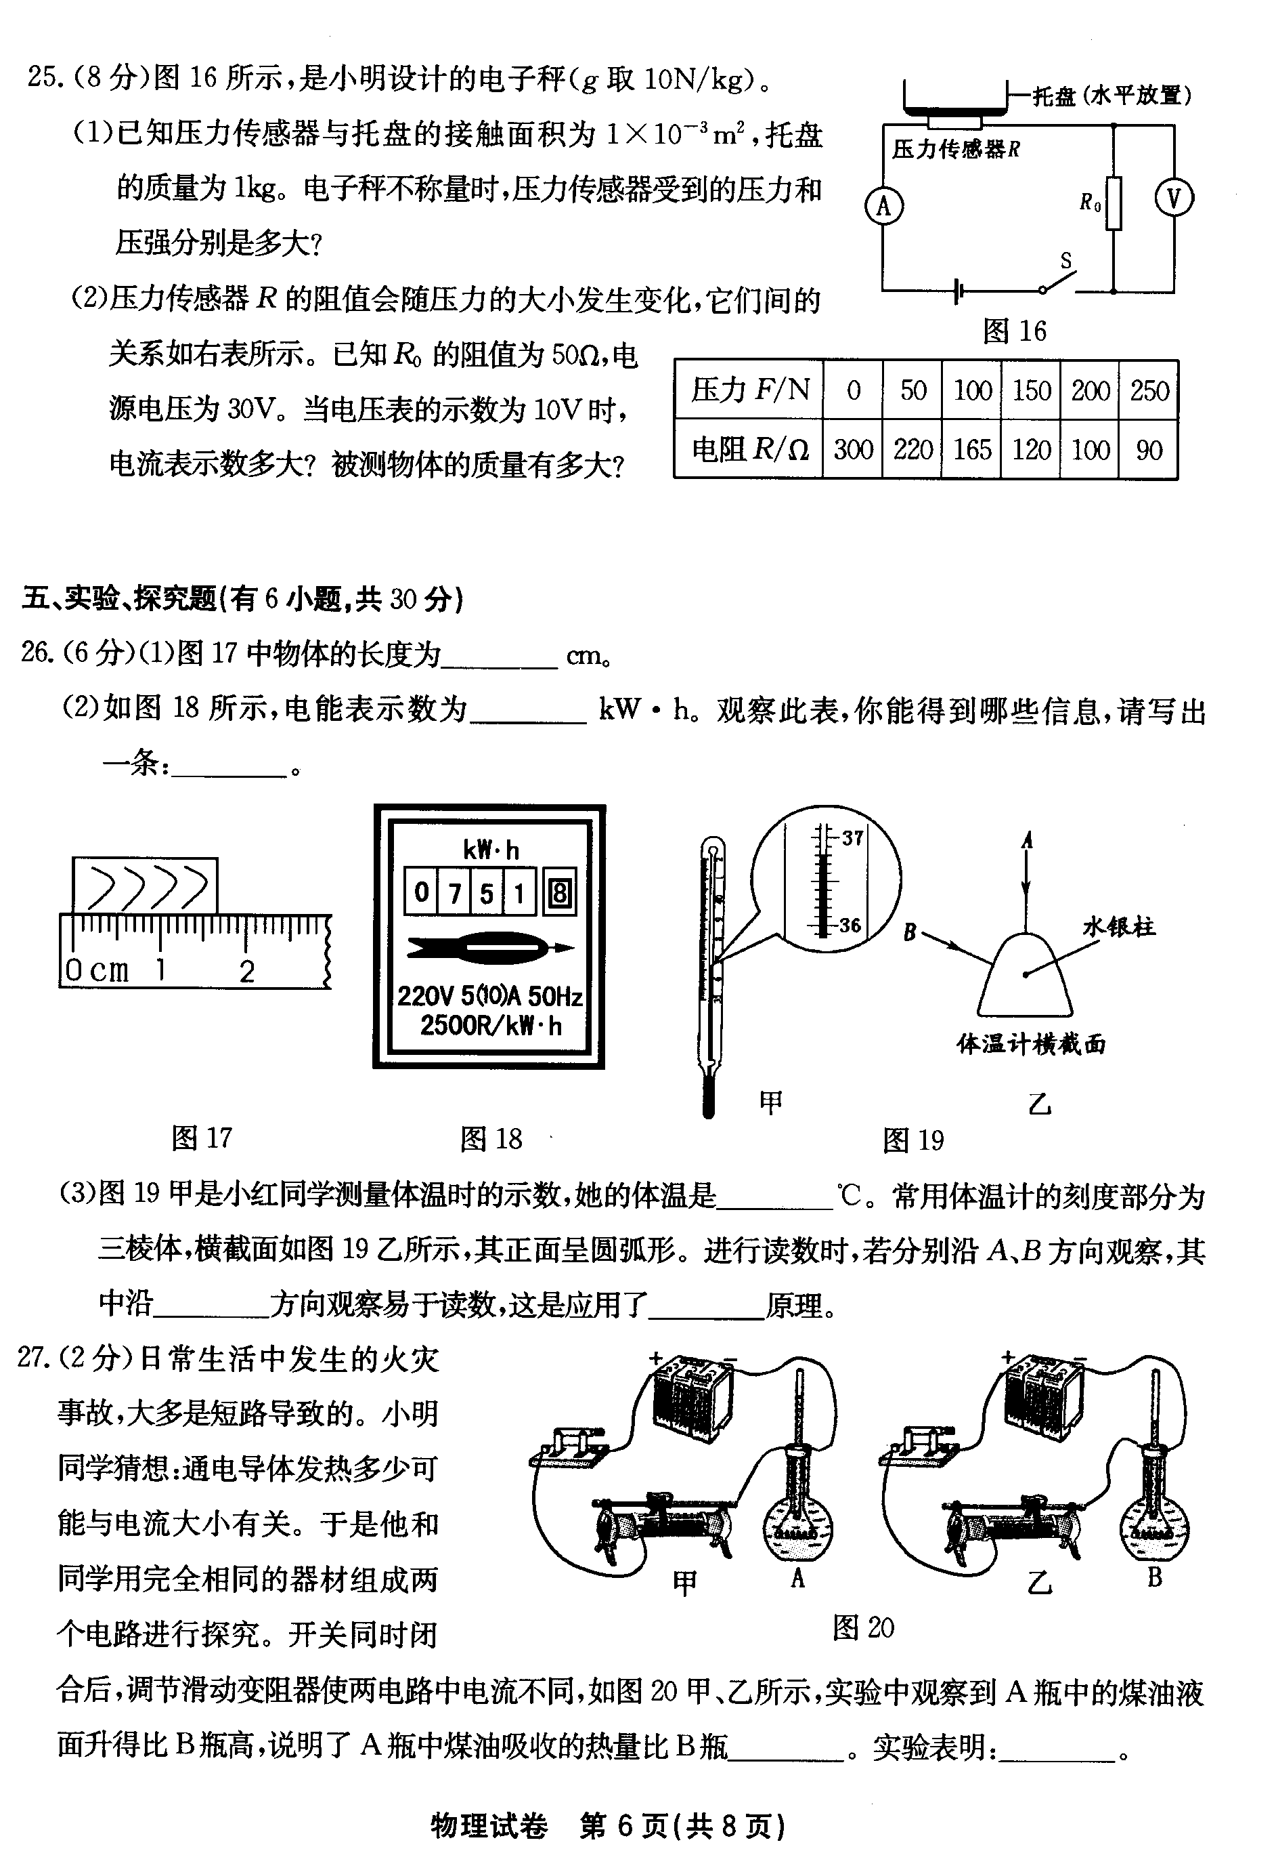
图14
图15
图16

（1）图14中物体的长度为 cm；
（2）如图15所示，电能表示数为 kW·h。观察此表，你能得到哪些信息，请写出一条： ；
（3）如图16甲是小红同学测量体温时的示数，她的体温是 ℃。常用体温计的刻度部分为三棱柱体，横截面如图16乙所示，其正面呈圆弧形。读数时，若分别沿A、B方向观察，其中沿 方向观察易于读数，这是应用了 原理。
答案：（1）1.65（1.63～1.67） （2） 751.8 如：电能表额定电压是220V
（3）36.80 A 物距小于1倍焦距时凸透镜成放大的虚像
6、小强做测定“小灯泡的电功率”实验时，所用器材有电压为6V的电源，额定电压为2.5V的小灯泡，以及符合实验要求的滑动变阻器、电表、开关和导线。图17是小强没有连接完的实物电路。
U /V
I /A
0
1
2
3
4
0.1
0.2
0.3
0.4
P
V
3
15
A
0.6
3
+
图17
图18
（1）请你用笔画线代替导线，帮小强将实物电路连接完整；
（2）小强连好电路闭合开关，移动变阻器滑片P，发现小灯泡始终不亮，但电压表有示数，电流表无示数，则故障的原因可能是 （写出一种即可）；
（3）小强排除故障后闭合开关，移动滑片P到某处，电压表的示数为2.2V，要测量小灯泡的额定功率，应将滑片P向 端滑动（选填“左”或“右”）；
（4）小强通过移动滑片P,分别记下了多组对应的电压表和电流表的读数,并绘制成了图18所示的U－I图像。根据U－I图像提供的信息，可计算出小灯泡的额定功率是 ___ W，
当加在小灯泡两端的电压为1.5V时,小灯泡的电阻是_______Ω。
答案： (1）见图19 （2）小灯泡处开路（或小灯泡灯丝断了、灯座接触不良、灯座接线柱接触不良、连接小灯泡的导线断路） （3）右 （4）0.5；10

P
V
3
15
A
0.6
3
+
图19

7、张明在电视中看到：在抗震救灾中，新闻工作者为了拍摄到更多清晰的现场照片，冒着生命危险打开飞机的舱门进行拍摄，助手紧抱着他的腰，他的领带和袖口都向舱外飘动着……
（1）根据张明看到的上述现象可知：机舱内的气压比机舱外的气压__________，原因是：_____________________________________。
（2）张明根据厚塑料膜比薄塑料膜透光性能差的生活经验猜想：玻璃对摄像效果的影响的大小与玻璃的厚薄有关，于是设计了以下探究实验：用照相机拍摄出某个物体清晰的像后，将此时的照相机和物体的位置固定下来。
A．在照相机和物体间的某一位置放一块2mm厚的玻璃板，拍摄一张照片Ⅰ。
B．在同一位置换放一块4mm厚的玻璃板，拍摄一张照片Ⅱ。
C．比较照片Ⅰ、Ⅱ的清晰度，得出结论。
请你对张明以上的实验探究过程进行评价：___________________________________。
答案：（1）大 气体流速越大气体压强越小，而机舱内的空气流速比机舱外的空气流速小。
（2）没有很好的控制变量，如玻璃材料、两面平滑程度、颜色（注：写出某个或几个具体没被控制的变量均可）
P/W
m/kg
0
20
40
60
20
40
60
80
图20

（五）综合题
1、学校新近买了30套总质量为300 kg的物理实验器材，
每套一箱。现在，某实验员需要把这批实验器材
搬运到14 m高的物理实验室。
（1）该实验员需要做多少功？（不考虑他克服自身重
力所做的功，取g = 10 N/kg）
（2）假设他身体可以提供的功率P如图20那样取决于
所搬运物体的质量m。若要尽可能快地把这批器材搬上去，那么他每次搬运的箱子数应为 个。
（3）不考虑搬起箱子、放下箱子和下楼的时间，求他搬运这批实验器材的最短时间。
答案：（1）4.2×10⁴ J （2）3 （3）10 min
2、流量表示单位时间内通过某一横截面的流体的体积，用字母Q表示。流量在生产和生活中有广泛的应用，如每到汛期，监测湘江的流量是抗洪防汛的重要工作。
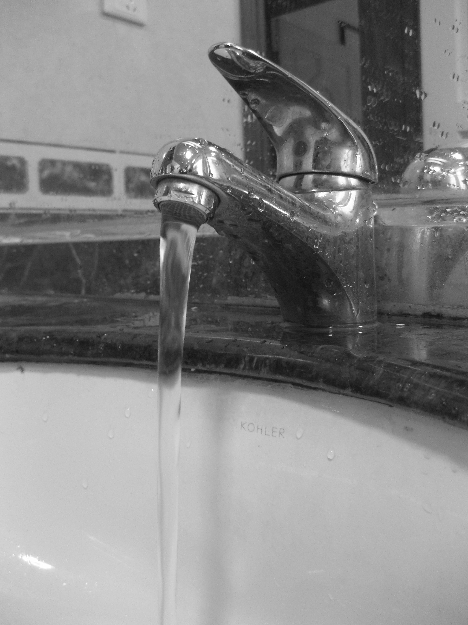
1

2
C
D
导入水池
图22
图23
A

B

v
l
S

图21

（1）如图21所示，水流在粗细均匀的水平管道内向右匀速流动，设水流速度为v，管内通道的横截面积为S。取一段管道AB，水从B端流到A端所用时间为t，则AB间水柱的长度l = ，体积V = （要求用S、v、t表示）。根据流量的定义 Q = V/t 可得Q = v S，它表示流量等于流速与横截面积的乘积。
（2）打开水龙头，自来水通过导管流过如图22所示的玻璃管。待水流稳定后，比较图中1、2两处的流速， 处的流速较大；比较C、D玻璃管中的水面高度， 管中的水面较高。
（3）打开水龙头后，只要水流不散开，就可以观察到水柱越来越细，如图23所示。请你指出产生这种现象的原因： 。（提示：流量不变）
（4）利用流量 Q = v S，请你设计一个测量水龙头出水速度的实验方案。 要求：① 列出主要的操作步骤 ② 说明需要测量的物理量 ③ 写出出水速度的表达式。
答案：（1）vt vSt（2）2 C （3）水往下流时，重力势能转化为动能，速度变大，而流量保持不变，根据Q = v S可知，水柱的横截面积将减小。因此，水柱越来越细。 （4）① 测出水龙头出水口的内径d ② 打开水龙头，用容器接水并同时开始计时，测出经过一段时间t后容器内水的质量m（或体积V） ③ 根据 及Q = v S得出水速度 （或 ）
3、图24所示用电器是家庭常用的电热水壶。一个星期天，小军陪妈妈去商店购买电热水壶，售货员给了他们一份××牌电热水壶的宣传资料，其内容如下：
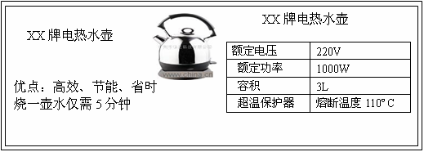
宣传资料的内容是否都可靠呢？
图24
请你根据上表提供的信息，计算：
（1）电热水壶正常工作时的电流是多少？
（2）电热水壶正常工作时的电阻是多少？
（3）当电热水壶装满水时，水的质量是多少？（1L=1×10⁻³m³）
（4）小军估计当时的自来水温度为20℃，当电热水壶装满水时，将水从20℃烧开需要吸收多少热量？〔c_{水}=4.2×10³J/（kg·℃），气压为1标准大气压，电热水壶吸收的热量忽略不计〕
（5）如果电热水壶正常工作时产生的热量全部被水吸收，几分钟能将水烧开？
（6）根据上述计算结果，请你对上述宣传资料中有关“电热水壶的优点”的内容作出评价。并给消费者提一条有益的建议。

答案：（1）4.54A （2）48.4Ω （3）3kg （4）1.008×10⁶J （5）16.8min
（6）宣传资料的内容不一定真实可靠，要利用所学的知识科学判断，理智消费。
4、一辆质量为5t的大型货车，允许满载货物的质量为20t,货车前后共有10个轮子，满面载货物时每个轮子与地面的接触面积为0.04m²,此车的功率为300kW,车满载货物并以20m/s的速度在平直公路上匀速行驶1000m。请你提出与本题有关的3个物理问题 并计算出来，照示例进行设问和解答。（示例除外，但在示例中求出的数据可在自己的解答中使用。g取10N/kg）
示例
问题：满载时车和货物的总重力是多少？
解：G_{总}=G_{车}+G_{货}=(m_{车}+m_{货})g=(5×10³kg+2×10⁴kg)×10N/kg=2.5×10⁵N
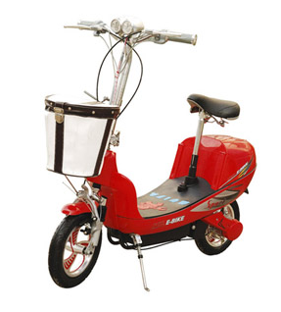
5、电动自行车是倍受人们青睐的一种环保交通工具。它可以电动骑行，也可以脚踏骑行。电动骑行时，蓄电池对车上电动机供电，电动机为车提供动力。下表是某型号电动自行车主要技术参数。
整车 | 整车质量 | 30Kg
整车 | 最高车速 | 30Km/h
整车 | 最大噪声 | 62dB
蓄电池 | 电压 | 48V
蓄电池 | 容量 | 20A·h
电动机 | 额定电压 | 48V
电动机 | 额定功率 | 240W  图25
(1)请你仔细观察电动自行车的构造，会发现很多地方用到了物理知识，请举一例。
示例：电动自行车的车轮上有许多凹凸不平的花纹，可增大摩擦。
答：
（2）电动自行车未载人时受到的重力是多少？（取g=10N/Kg）
（3）电动自行车以额定功率行驶时的工作电流是多大？
（4）通常粗略认为：蓄电池上标注的电压与容量的乘积就是蓄电池充满电后储存的电能，则蓄电池充满一次电可储存的能量为多少焦？（容量也可以认为是充电电流与时间的乘积）
（5）若蓄电池储存能量的80%用于电动自行车行驶克服阻力做功，且载人电动自行车在平直的公路上匀速行驶时受到的平均阻力为80N，则蓄电池充满一次电最多能电动行驶多远？
（6）从环保的角度，谈谈与摩托车相比，电动自行车有何优点？（列举一条）
答案：（1）车把上有花纹，增大摩擦 （2）300N （3）5A （4）3.5×10⁶J
（5）3.5×10⁶m （6）无尾气排放等（只要合理即可给分）
6、阅读短文，回答问题。
2009年12月26日，武广高速铁路正式运营。如图所示为长沙火车南站进站前的CRH3高速列车，车身线条流畅优美，头部向前突出，颇像子弹头，车体采用的是中空型材铝合金材料，编组形式4M+4T，8节编为一组（即有4个动车和4个无动力的拖车），每节动车有4个动车轴，每个动车轴的功率为300kw。由于列车速度在350 km/h以上，车顶上接触的电网电压高达27500V，所以沿线都用护栏进行全封闭。旁边还有专门的铁路公安守卫，站台设有2m以外的安全线，严禁无关人员在站台两边逗留，在铁路两侧300m的区域内也严禁放风筝和气球。问：
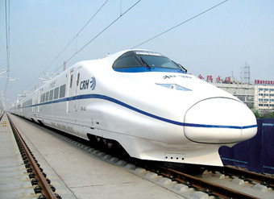
（1）列车车体采用中空型材铝合金，这种材料的优点有哪些？
（2）武广线上的列车能以350km/h的高速运行的原因有哪些？
（3）武广线上的列车采用全封闭式运行的原因有哪些？
（每小题简要地答出一条即可） 图26
答案：（1）密度小或车身质量小或硬度大（2）每节动车有四个动车轴；车身线条流畅，车头颇像子弹头；阻力小；动力足（3）防止高压触电或防止车与人之间流速快压强小而把人推向火车

